LAPORAN AKHIR
PENGABDIAN KEPADA MASYARAKAT
SKEMA PENGABDIAN KEPADA MASYARAKAT MANDIRI

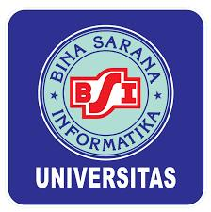

Game Edukatif Berbasis Komputer Untuk meningkatkan
Literasi Digital Pada Remaja Masjid Baiturrahman

oleh:
Giatika Chrisnawati, S.T, M.Kom (200909653)
Rachmawati Darma Astuti, M.Kom (202309076)
Muhammad Verdyansyah (15220423)
Ratu Annisa Febriyanti (15210047)

PRPGRAM STUDI INFORMATIKA
FAKULTAS TEKNIK DAN INFORMATIKA
UNIVERSITAS BINA SARANA INFORMATIKA
FEBRUARI 2026

DAFTAR ISI

HALAMAN SAMPUL i
HALAMAN PENGESAHAN ii
DAFTAR ISI iii
RINGKASAN iv
I. PENDAHULUAN 1
II. METODE PELAKSANAAN ............................................................................. 4
III. LUARAN YANG DICAPAI (OUTPUT) .......................................................... 5
IV. MANFAAT YANG DIPEROLEH (OUTCOME) 6
V. REALISASI ANGGARAN 8
VI. KESIMPULAN DAN SARAN 9
DAFTAR PUSTAKA 11
LAMPIRAN

RINGKASAN

Pesatnya perkembangan teknologi informasi menjadikan anak-anak sebagai kelompok yang rentan terhadap dampak negatif dunia digital, seperti paparan konten negatif, cyberbullying dan kurangnya pemahaman mengenai kemanan data pribadi. Di tengah pesatnya perkembangan teknologi digital, Remaja Masjid Baiturrahman, memiliki peran strategis sebagai generasi muda yang diharapkan mampu menggunakan teknologi secara positif, produktif dan sesuai dengan nilai-nilai keislaman. Namun, pemanfaatan teknologi digital di kalangan remaja masih cenderung berfokus pada hiburan dan belum optimal sebagai sarana pembelajaran. Selama ini edukasi konvensional cenderung kurang efektif karena keteerbatasan rentang perhatian anak. Kegiatan pengabdian ini bertujuan untuk meningkatkan literasi digital melalui pemanfaatan game edukatif berbasis komputer. Metode pelaksanaan dilakukan melalui 3 tahap, yaitu : 1)Observasi dan analisis kebutuhan mitra, 2)Implementasi dan pendampingan penggunaan Game edukatif, 3)Evaluasi tingkat pemahaman peserta. Game yang digunakan dibuat untuk mensimulasikan tantangan di dunia maya secara interaktif. Hasil yang diharapkan dari program ini adalah meningkatnya literasi digital anggota Remaja Masjid Baiturrahman, tumbuhnya kesadaran akan penggunaan teknologi secara bijak dan bertanggung jawab, serta terbentuknya budaya belajar digital yang positif di lingkungan Masjid. Melalui kegiatan ini, game edukatif diharapkan dapat menjadi media pembelajaran alternatif yang efektif dalam mendukung pengembangan potensi remaja masjid di era digital.

- PENDAHULUAN
Di era digitalisasi saat yang masif, kemampuan literasi digital bukan lagi sekedar ketrampilan tambahan, melainkan kompetesi dasar yang harus dimiliki oleh setiap individu. Namun realita dilapangan menunjukkan bahwa pemanfaatan teknologi dimasyarakat seringkali terbatas pada konsumsi hiburan, tanpa dibarengi dengan pemahaman kritis terhadap informasi.(1)
Anak-anak usia Sekolah Dasar (SD) saat ini tumbuh sebagai digital natives yang berinteraksi denga gawai sejak usia dini. Namun kemampuan teknis mereka dalam mengoperasikan perangkat seringkali tidak sejalan dengan kematangn kognitif untuk memilah informasi.(2)
Permasalahan yang ditemukan adalah rendahnya kesadaran anak-anak terhadap bahaya di dunia maya, seperti cyberbullying, paparan konten negatif dan kecanduan game online yang tidak mendidik. Metode komunikasi searah sering kali tidak efektif karena rentang perhatian yang terbatas (3). Oleh karena itu, diperlukan media yang mampu menyederhanakan konsep literasi digital yang kompleks menjadi aktivitas menghibur.
Game-based learning atau pembelajaran berbasis game merupakan solusi efektif untuk anak usia SD karena menggabungkan unsur bermain dan belajar secara simultan. Game berbasis komputer memungkinkan anak belajar melalui simulasi interaktif, seperti bagaimana membuat kata sandi yang kuat atau acara merespons pesan dari orang asing di internet. (4) Unsur tantangan dan penghargaan (reward dalam game terbukti meningkatkan keterlibatan emosional dan kognitif anak dalam memahami materi. (5)
Game edukatif juga memberikan lingkungan ”sandbox” yang aman bagi anak-anak untu melakukan kesalahan, seperti mengklik tautan phishing dalam game, sehingga mereka belajar dari konsekuensi tanpa resiko nyata di dunia digital.
Pengabdian Masyarakat ini mendesak untuk dilaksanakan guna mencegah dampak negative teknologi pada anak sejak dini. Dengan membekali anak melalui game edukatif, kita berusaha membangun “imunitas digital” yang akan melindungi mereka dimasa depan. Diharapkan nantinya anak-anak dapat menggunakan internet dengan aman dan bijak. Remaja Masjid Baiturrahman merupakan organisasi kepemudaan yang berada di bawah naungan Masjid Baiturrahman dan beranggotakan 20 orang. Sebagai salah satu Perguruan Tinggi, Universitas Bina Sarana Informatika memiliki kewajiban melaksanakan Tri Dharma Perguruan Tinggi. Oleh karena itu, penulis melaksanakan kegiatan Game Edukatif Berbasis Komputer Untuk meningkatkan Literasi Digital Pada Remaja Masjid Baiturrahman

- Analisis Situasi
Kegiatan pengabdian kepada masyarakat pada semester ini diselenggarakan bekerjasama dengan Remaja Masjid Baiturrahman, dan mitra ini termasuk mitra yang tidak produktif secara ekonomi.
Remaja Masjid Baiturrahman merupakan wadah pembinaan generasi muda yang berperan aktif dalam mendukung kegiatan keagamaan dan sosial di lingkungan Masjid Baiturrahman. Anggota Remaja masjid terdiri dari remaja usia sekolah hingga mahasiswa yang memiliki antusiasme tinggi terhadap kegiatan keislaman seperti pengajian, kegiatan sosial dan peringatan hari besar Islam

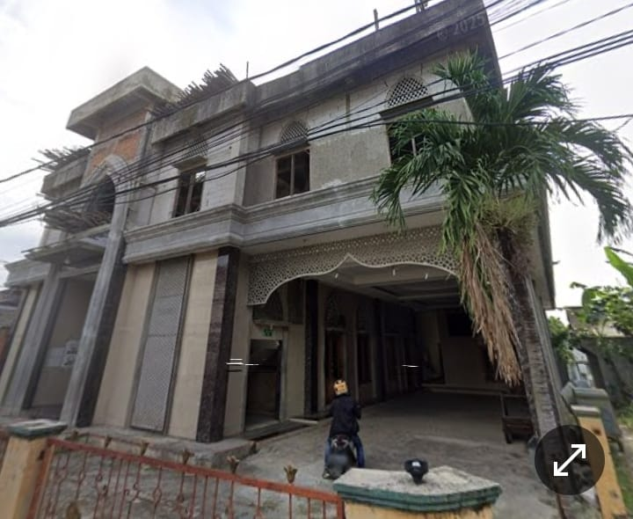
Gambar 1. Masjid Baiturrahman

  - Peta Lokasi Mitra
Masjid Baiturrahman beralamat di Jl. Sinar Asih I Jatiasih Bekasi dengan jarak ±24 Km. Untuk lebih jelasnya dapat dilihat dari gambar dibawah ini:
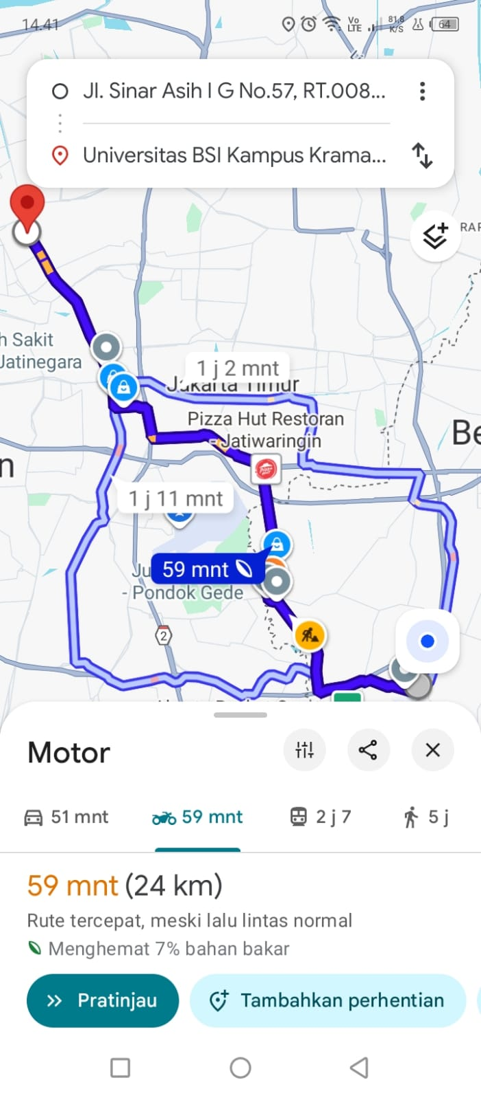
Gambar 2 Jarak tempuh mitra dengan perguruan tinggi

- Permasalahan Mitra
Berdasarkan observasi awal di lokasi mitra, Remaja Masjid Baiturrahman merupakan generasi digital native yang sudah sangat akrab dengan penggunaan telepon pintar (smartphone). Namun interaksi mereka dengan teknologi tersebut mayoritas masih bersifat konsumtif, seperti menonton video hiburan dan bermain game online tanpa pengawasan yang memadai
Beberapa permasalahan mendasar yang terindentifikasi, antara lain :
    - Kurangnya pemahaman keamanan digital
    - Paparan Konten negatif
    - Metode pembelajaran yang monoton

METODE PELAKSANAAN
Metode yang digunakan dalam pelaksanaan kegiatan pengabdian masyarakat untuk meningkatkan literasi digital pada Remaja Masjid Baiturrahman dengan game edukatif berbasis komputer, yaitu :
- Tahap persiapan
Tahap ini dilakukan untuk mengetahui permasalahan yang dihadapi oleh Remaja Masjid Baiturrahman dalam meningkatkan literasi digital dengan media game edukatif. Selanjutnya melakukan persiapan untuk workshop/pelatihan dengan membuat materi Workshop dengan tema sesuai kebutuhan.
- Tahap pelaksanaan
Kegiatan pengabdian masyarakat ini akan dilaksanakan pada hari Sabtu 24 Januari 2026 secara langsung di Masjid Baiturrahman, Jl. Sinar Asih I Jatiasih Bekasi. Tabel 1 merangkum susunan acara kegiatan pengabdian masyarakat yang akan dilakukan. Tabel 1 adalah rundown acara kegiatan.
- Tahap monitoring dan evaluasi.
Pada tahap ini peserta diminta untuk mengisi kuesioner yang telah disiapkan oleh panitia dengan menggunakan kertas untuk mengetahui seberapa besar peningkatan pengetahuan peserta serta tingkat kepuasan peserta dan mitra selama mengikuti kegiatan.
Tabel 1 Rundown AcaraPengabdian Masyarakat
Waktu | Kegiatan | PIC
08.30 – 09.00 WIB | Persiapan Acara | Tim PM
09.00 – 09.20 WIB | Pembukaan | Ketua pelaksana
09.20 – 11.30 WIB | Penyampaian Materi | Tutor
11.30 – 11.45 WIB | Tanya Jawab | Tim PM
11.45 – 12.00 WIB | Pengisian Kuesioner dan Penutupan | Tim PM

Dalam pelaksanaan kegiatan Pengabdian Masyarakat kali ini dilakukan oleh 2 (dua) orang Dosen dan dua mahasiswa dari Fakultas Teknik dan Informatika Universitas Bina Sarana Informatika. Adapun pembagian tugas dari Tim pelaksana Pengabdian Masyarakat ini adalah sebagai berikut:

- Ketua : . Giatika Chrisnawati, S.T, M.Kom (0301087203)
- Bertanggung jawab membuat proposal Pengabdian Masyarakat
- Bertanggung jawab terhadap seluruh kegiatan Pengabdian Masyarakat
- Anggota : Rachmawati Darma Astuti, M.Kom (202309076)
- Memberikan materi pada kegiatan Pengabdian Masyarakat
- Membuat laporan Pengabdian Masyarakat
- Dokumentasi: Muhammad Verdyansyah (15220423)
Bertanggung jawab terhadap seluruh dokumentasi gambar maupun video selama pelaksaaan Pengabdian Masyarakat;
4.. Konsumsi: Ratu Annisa Febriyanti (15210047)
- Bertanggung jawab terhadap ketersediaan makanan dan minuman untuk setiap peserta Pengabdian Masyarakat selama kegiatan;
- Bertanggung jawab terhadap distribusi makanan selama kegiatan.

- LUARAN DAN CAPAIAN (OUTPUT)
Jenis Luaran yang akan dihasilkan dari solusi diatas berupa publikasi media massa (cetak / elektronik).

Tabel 2 Luaran dan capaian
No | Jenis Luaran | Indikator Capaian | Status Capaian
1 | Artikel di media masa cetak atau elektronik | Nasional | https://mail.google.com/mail/u/0/#inbox/KtbxLvHDfgxklndqVftmpRKKfxmKmkLTvV:~:text=pen-,TIM,baiturrahman
2 | Mitra Non Produktif | Pengetahuannya meningkat | Ya
2 | Mitra Non Produktif | Keterampilannya meningkat | Ya
2 | Mitra Non Produktif | Pelayanannya meningkat | Ya

MANFAAT YANG DIPEROLEH (OUTCOME)
Berdasarkan wawancara dan hasil kuesioner terbuka, dapat disimpulkan dari kegiatan pelatihan yang telah dilakukan ada beberapa manfaat yang didapatkan oleh peserta, yaitu:
- Pelatihan yang telah dilakukan memberikan manfaat bagi peserta
- Pelatihan yang telah dilakukan menambah wawasan dan meningkatkan literasi digital. Materi pelatihan memberikan pemanfaatan ilmu pengetahuan dan teknologi kepada peserta secara berkelanjutan
- Hasil kegiatan dapat memberikan solusi bagi permasalahan yang dihadapi peserta,
- Mitra menyediakan fasilitas untuk pelaksanaan kegiatan berupa ruang Masjid yang sangat memadai, kipas angin, serta Sound system.

Berikut adalah hasil kuesioner yang sudah diberikan ke peserta terkait persepsi peserta mengenai kegiatan yang telah diikutinya.

VI. REALISASI BIAYA
Tabel 3 adalah daftar pengeluaran atau keuangan pada kegiatan Pengabdian Masyarakat.
Tabel 3 Daftar Pengeluaran Biaya
BELANJA BAHAN
No | Item Bahan | Volume | Satuan | Honor (Rp) | Total (Rp)
1 | Plakat dan Souvenir untuk Mitra | 1 kg | 1 | 400.000 | 400.000
2 | Modul peserta | - | 20 | 25.000 | 500.000
3 | Modul panitia | - | 5 | 25.000 | 125.000
4 | Modul pengurus mitra | - | 5 | 25.000 | 125.000
5 | Perlengkapan ATK | - | - | 200.000 | 200.000
6 | Doorprize untuk peserta | - | 20 | 50.000 | 1.000.000
Total Belanja Bahan |  |  |  |  | 2.350.000
BELANJA BARANG NON OPERASIONAL
No | Item Bahan | Volume | Satuan | Honor (Rp) | Total (Rp)
1 | Pembuatan Proposal dan Laporan | - | - | 200.000 | 200.000
2 | Sertifikat untuk peserta | - | 20 | 20.000 | 400.000
Total Belanja Barang Non Operasional |  |  |  |  | 600.000
BIAYA PERJALANAN
No | Item Bahan | Volume | Satuan | Honor (Rp) | Total (Rp)
1 | Snack untuk peserta | - | 20 | 15.000 | 300.000
2 | Makan siang untuk peserta | - | 20 | 25.000 | 500.000
3 | Makan siang untuk panitia | - | 5 | 25.000 | 125.000
4 | Makan siang untuk pengurus mitra | - | 5 | 25.000 | 125.000
5
Total Biaya Perjalanan |  |  |  |  | 1.050.000
Total Keseluruhan |  |  |  |  | 4.000.000

- KESIMPULAN DAN SARAN
Kegiatan Pengabdian Masyarakat yang diinisiasi oleh dosen dari Program Studi Informatika Universitas BSI dengan tema “ Game Edukatif Berbasis Komputer Untuk meningkatkan Literasi Digital Pada Remaja Masjid Baiturrahman” berjalan dengan lancar. Acara berlangsung di Masjid Baiturrahman pada hari Sabtu, tanggal 24 Januari 2026, pukul 08:00 WIB-12.00, dan dihadiri oleh 20 peserta.
Acara dimulai dengan pembukaan yang disampaikan oleh Pembina Remaja Masjid Baiturrahman dan Giatika Chrisnawati sebagai perwakilan dosen dari Program Studi Informatika Universitas Bina Sarana Informatika.
Untuk mengetahui capaian target luaran pada pelatihan ini, panitia memberikan kuesioner dalam bentuk cetakan kertas kepada peserta. Dari hasil pengolahan data kuesioner didapat bahwa: kegiatan ini memberikan manfaat bagi peserta, menambah wawasan peserta dan meningkatkan kesadaran anak-anak tentang literasi digital dengan cara yang lebih interaktif yaitu dengan game edukatif, memberikan pemanfaatan ilmu pengetahuan dan teknologi kepada peserta secara berkelanjutan, serta memberikan solusi bagi permasalahan yang dihadapi peserta. Selain itu kegiatan ini juga dipublikasikan dalam bentuk press release melalui artikel di media masa cetak atau elektronik nasional.
Dalam kesempatan ini penulis memberikan masukan atau saran kepada mitra agar dilakukan pelatihan berkelanjutan untuk memastikan ketercapaian target luaran dari kegiatan ini.

DAFTAR PUSTAKA

1. Pratama, W. A., & Saputri, D. (2021). Urgensi Literasi Digital bagi Masyarakat di Masa Pandemi. Jurnal Pengabdian Masyarakat (JPM), 5(1), 45-52
2. Wibowo,S. (2022). Pendampingan Orang Tua dan Guru dalam Penggunaan Teknologi pada Anak Usia Dini. Jakarta : Elex Media Komputindo
3. Sari, N.P., & Rahmawati, A. (2023). Tantangan Mengajar Literasi Digital di Tingkat Sekolah Dasar. Jurnal Pedagogi Kreatif, 7(2), 102-110
4. Pratama, R dkk. (2023) Rancang Bangun Game Edukasi sebagai Sarana Belajar Mandiri Siswa Sd. Jurnal Teknologi dan Sistem Komputer, 9(2), 88-95
5. Anggraini L, dkk. (2022). Psikologi Perkembangan Anak dalam Linkungan Digital. Bandung : Remaja Rosdakarya

